GUIA DE AUTOAPRENDIZAJE Nº17 ED. FÍSICA Y SALUD
KÍNDER

Nombre_______________________________________ Curso: _______ Fecha: _______
Objetivo de Aprendizaje:
OA 5 (C.M) Comunicar el bienestar que le produce el movimiento, al ejercitar y recrear su cuerpo en forma habitual, con y sin implementos u obstáculos.

OA 6 (C.M) Coordinar con precisión y eficiencia sus habilidades psicomotrices finas en función de sus intereses de exploración y juego.

OA 7 (C.M) Resolver desafíos prácticos manteniendo control, equilibrio y coordinación al combinar diversos movimientos, posturas y desplazamientos tales como: lanzar y recibir, desplazarse en planos inclinados, seguir ritmos, en una variedad de juegos.

Objetivo de la guía:
“Conocer y reconocer los hábitos de vida saludable y comunicar el bienestar cuando ejecutas movimientos”
Instrucciones:
- Observa el video: https://youtu.be/P0zOcNh8xkg?t=1
- Registra el objetivo de la guía y la fecha de aplicación en tu cuaderno.
- Resuelve la guía de autoaprendizaje utilizando los contenidos y el material audiovisual disponible en el link.
- Correo electrónico: efis.2basico@gmail.com / francisca.oyarcec@gmail.com

Observa la cápsula y ejecuta la secuencia coreográfica: https://youtu.be/P0zOcNh8xkg?t=663

- A continuación, pongamos en práctica lo aprendido a través de las siguientes actividades.

- Observa las imágenes y encierra con una cuerda los alimentos que te mantienen sano.
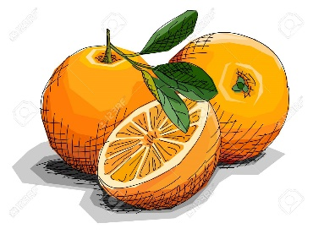
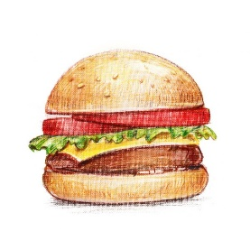
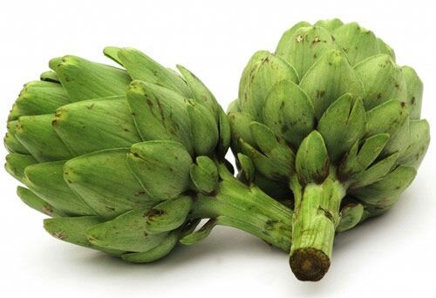

- Dibuja un hábito de higiene.

- Este niño acaban de comer que debe realizar después de haber consumido su helado? Une con una línea la imagen correcta.
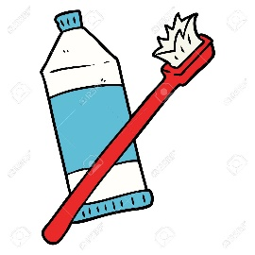
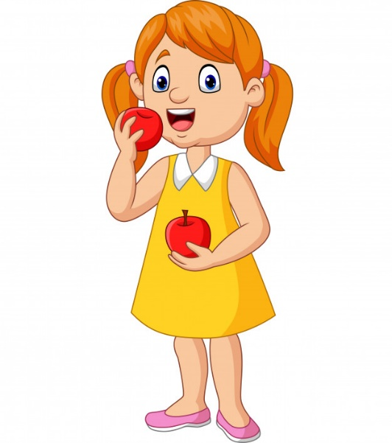

- Encierra con un círculo la niña que esté realizando un hábito de vida saludable (OA 7 C.M)

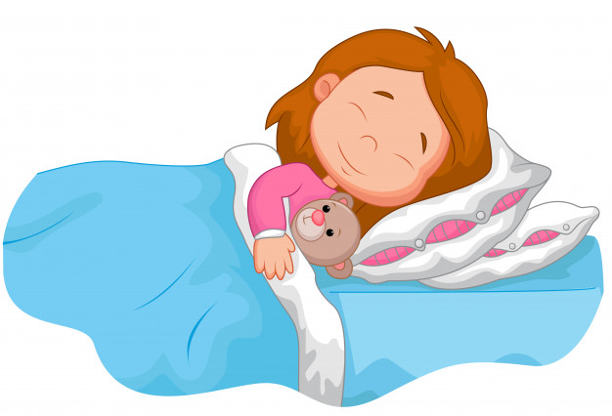

- ¿Cómo te sientes cuando realizas nuestro baile el trote? Encierra con un círculo 3 acciones. (OA 5 C.M)

Feliz triste Cansado(a)

Calor frio con mucha sed

Responde con una V si es Verdadero o con una F si es Falso.
- ____ Es saludable comer alimentos Variados, Frutas y Verduras todos los días.

- _____ Si NO nos lavamos los dientes y abusamos de los dulces mis dientes se mantendrán saludable.

- _____ Es bueno jugar todos los días en el celular o computador.

- _____ Debes dormir entre 8 a 10 horas diarias.

- _____ Debes realiza ejercicio física 30 minutos.

